Применение различных способов для разложения на множители.
Цели:
- Формирование умений применять различные способы для разложения на множители.
- Способствовать воспитанию культуры речи, аккуратности записи, самостоятельности.
- Формирование умений частично-поисковой деятельности: осознавать проблему, анализировать, делать выводы.
Оборудование: учебник, доска, тетрадь, карточки с заданиями.
Тип урока: Урок применения ЗУН.
Метод обучения: проблемный, частично-поисковый.
Форма организации учебной деятельности: групповая, фронтальная, индивидуальная, работа в парах.
Продолжительность: 1 урок (45 мин)
План урока:
    - Организация начала занятия. (1 мин)
    - Проверка домашнего задания. (2 мин)
    - Актуализация. (5 мин)
    - Изучение нового материала. (10 мин)
    - Закрепление нового материала. (15 мин)
    - Контроль и самопроверка знаний. (8 мин)
    - Подведение итогов. (2 мин)
    - Домашнее задание. (2 мин)

Ход урока

I. Организационный момент

Здравствуйте, ребята.

Тема урока «Применение различных способов для разложения на множители». Сегодня мы будем с вами формировать навыки применения различных способов разложения на множители и ещё раз убедимся в полезности умения раскладывать многочлен на множители.

Учиться - всё равно, что грести против течения: только перестанешь – и тебя гонит назад. Мы будем стараться идти вперёд. Желаю вам поработать активно на уроке. (Записать тему в тетрадь).

II. Проверка домашнего задания

Перед началом урока учащиеся сдают тетради с выполненным домашним заданием на проверку. Обсуждаются вопросы, вызвавшие затруднения.

III. Актуализация опорных знаний.

Прежде чем мы приступим к решению задач, проверим, насколько мы готовы к этому. Давайте вспомним, что мы знаем по теме урока.
3.1. Фронтальный опрос:
а) Что значит разложить многочлен на множители?

б) Какие основные методы разложения многочлена на множители вы знаете?

в) Любой многочлен можно разложить на множители? Например?

г) В каких заданиях иногда полезно использовать разложение на множители?

3.2. 3.3.
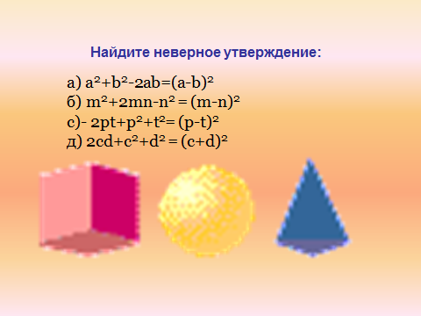
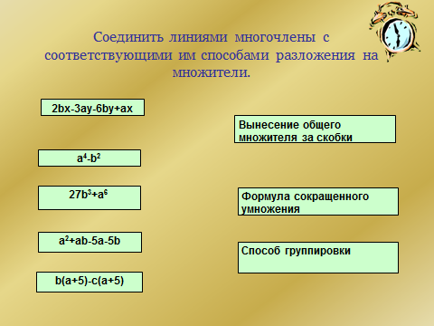

25 – 16с²=(5-4с)(5-4с)

(ошибки б, д)

3.4. Представьте в виде произведения: а) 4x² – 1; б) (3 + а)² – 16;
3.5. Решите уравнение х²-16=0 (4; -4)

3.5. Найти значение выражения 57²-47² (1040)

IV. Изучение материала
Для разложения многочленов на множители мы применяли вынесение общего множителя за скобки, группировку, формулы сокращенного умножения.
Как вы думаете, бывают ли ситуации, в которых удается разложить многочлен на множители, применив последовательно несколько способов?
Найти ответ на этот вопрос нам помогут следующее задание:
Разложите многочлен на множители и укажите, какие способы использовались при этом. (Работа в парах с последующим решением у доски)
Пример 1. 4x³ – 16x (применили 2 способа:
- вынесение общего множителя за скобки;
- использование формул сокращенного умножения).
Пример 2. a² + 2ab + b² – c² (применили 2 способа:
- группировку;
- использование формул сокращенного умножения).
Пример 3. y³ – 3y² + 6y – 18 (применили 3 способа:
- группировку;
- использование формул сокращенного умножения;
- вынесение общего множителя за скобки).
Пример 4. x³ + 3x² + 2x (применили 3 способа:
- вынесение общего множителя за скобки;
- предварительное преобразование; группировку).
Делаем вывод: иногда удаётся разложить многочлен на множители, применив последовательно несколько способов. Чтобы успешно решать такие примеры, сегодня давайте выработаем план последовательного их применения:
- Вынести общий множитель за скобку (если он есть).
- Попробовать разложить многочлен на множители по формулам сокращённого умножения.
- Попытаться применить способ группировки (если предыдущие способы не привели к цели).

V. Упражнения для закрепления изложенной темы
5.1. Совокупность различных приемов разложения на множители позволяет легко и изящно производить арифметические вычисления, решать уравнения вида ах² + bх + с = 0 (а ≠ 0) (такие уравнения называются квадратными, мы с вами займемся их изучением в 8 классе).
* Решить уравнение: а) х² – 15х + 56 = 0, б) х² + 10х + 21 = 0
Подсказка: Некоторый член многочлена раскладывается на необходимые слагаемые или дополняется путем прибавления к нему некоторого слагаемого. В последнем случае, чтобы многочлен не изменился, от него отнимается такое же слагаемое.
(Два ученика решают самостоятельно в тетради уравнения а)б)).
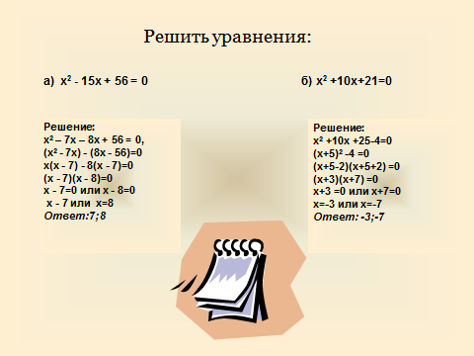
Выполнить упражнение из учебника №1016 (в), 1017(в) , стр. 186
(Два ученика решают на доске, остальные по вариантам в тетради).

5.2. Решить уравнения (Учащиеся работают в парах с последующей самопроверкой)
№ 949, стр.177 а) х³-х=0 б) 9х-х³=0 в) х³+х²=0 г) 5х⁴-2х²=0
**(Индивидуальные задания)

Карточка 1 | Карточка 2 | Карточка 3
Решите уравнение и укажите сумму корней  x²+3x+6+2x=0 | Решите уравнение и укажите сумму корней  $x^{3}−2x^{2}−4x+8=0$ | Решите уравнение и укажите сумму корней  $${\left(4x−3\right)}^{2}−{\left(1−2x\right)}^{2}=0$$

x(x+3) +2(3+x) =0  (x+3) (x+2) =0  х=-3 х=-2  сумма равна -5  Ответ. -5. | $$\begin{aligned}x^{3}−2x^{2}−4x+8=0, \\ x^{2}\left(x−2\right)−4\left(x−2\right)=0, \\ \left(x−2\right)\left(x^{2}−4\right)=0, \\ {\left(x−2\right)}^{2}\left(x+2\right)=0, \\ \begin{aligned}[x−2=0, \\ [x+2=0,\end{aligned}[ \\ \begin{aligned}[x=2, \\ [x=−2\text{.}\end{aligned}[\end{aligned}$$  Сумма корней данного уравнения:  -2+2=0.  Ответ. 0. | $$\begin{aligned}{\left(4x−3\right)}^{2}−{\left(1−2x\right)}^{2}=0, \\ \left(4x−3−1+2x\right)\left(4x−3+1−2x\right)=0, \\ \left(6x−4\right)\left(2x−2\right)=0, \\ \begin{aligned}[6x−4=0, \\ [2x−2=0,\end{aligned}[ \\ \begin{aligned}[x=\frac{2}{3}, \\ [x=1\text{.}\end{aligned}[\end{aligned}$$  Сумма корней уравнения:$\frac{2}{3}+1=1\frac{2}{3}$.  Ответ. $1\frac{2}{3}$.
VI. Контроль и самопроверка знаний.
Рассматриваемая тема – неотъемлемая часть ГИА по математике. Для контроля и самопроверки знаний по данной теме вам предлагается выполнить тестовые задания из тренировочных заданий ГИА. В тестовых заданиях обведите ответ.
Индивидуальная работа по карточкам: (Учащиеся выполняют тестовые задания ГИА +самопроверка)
Какие из данных выражений тождественно равны 4х-10у  - 2(2х-5у)  - -2(5у-2х)  - -10у-4х  - -10у+4х?  а)1;3; б) все; в)1;2;4; г)нет | Какие из данных выражений тождественно равны - 3(-2а+у)  - -3(-у+2а)  - 6а-3у  - 3(2а-у)  - 3у-6а?  а) все; б)2; у) 2;3; в)1;4 | Какие из данных выражений тождественно равны -6а+12р  - -6(а-2р)  - 12р-6а  - 6(-а+2р)  - -6(-р+а) ?  а)1; у) все; в) 2;4; г)1;3
Представьте в виде произведения многочленов  3а³-3а²-5а+5.  а) (а-1)(3а²+5);  б) (а+1)(3а²-5);  в) (а-1)( 5-3а²);  е) (а-1)(3а²+5). | Представьте в виде произведения многочленов  13ах-26х-5ав+10в.  д) (а-2)(13х-5в);  б) (а+2)( 3х-5в);  в) (3а-6)(4х-в);  г) (а-2)(5в-3х). | Представьте в виде произведения многочленов  bу-6b-5у²+30у.  а) (6-у)(b-5у);  б) (у -6)(b+5у);  с) (у -6)(b-5у);  г) (у -6)(5у- b).
Выполните действия: (5а-с)².  а) 25а²+10ас+с²;  б) 25а²+10ас-с²;  р) 25а²-10ас+с²;  г) 25а²-5ас+с². | Выполните действия: (5х+2у)².  а) 25х²+20ху+4у²;  б) 5х²+20ху+2у² ;  в) 25х²+4у²;  г) 25х²+10ху+4у². | Выполните действия (2а+3с)².  а) 2а²+12ас+3с²;  б) 4а²+9с²;  п) 4а²+12ас+9с²;  г) 4а²+6ас+9с².
Выполните действия:  (5с-р)(р+5с).  а) р²-25с²;  н) 25с²- р²;  в) р²+25с²;  г) 25с²-10рс+р². | Выполните действия:  (7+3а)(3а-7).  а) 9а²+49;  б) -9а²+49;  ч) 9а²-49;  г) 9а²-42а+49. | Выполните действия:  (7-9а)(9а+7).  а) 81а²-49;  б) 49+81а²;  в) 49-126а+81а²;  е) 49-81а².
Вычислите: 47² - 33²  280  а) 3/20; 0) 4; в) 2; г) 1,5 | Вычислите: 63² - 17²  920  а) 4; б) 6; в) 13/920; г)1/115 | Вычислите: 44² - 26²  630  а) 6; б) 4; в) 8; х) 2
верно | удача | успех
Учитель: Сверим ответы. Прочтите слова, которые у вас получились. Это именно те слова, которые сопутствуют семиклассникам при подготовке к ГИА в 9 классе.

VII . Подведение итогов урока

Учитель проводит фронтальный обзор основных этапов урока, оценивает работу учащихся и ориентирует учеников в домашнем задании.

VIII. Домашнее задание: п. 38, №950(стр. 177), №1016 (г), 1017(г) , стр. 186.
** Найдите значение выражения (х+3)² -2 (х+3) (х-3) +(х-3)² при x=100.
${\left(x+3\right)}^{2}−2\left(x+3\right)\left(x−3\right)+{\left(x−3\right)}^{2}={\left(x+3−x+3\right)}^{2}=6^{2}=\text{36}$. Значение дынного выражения не зависит от выбора х.
Урок окончен. Спасибо за урок и помните, что знания, которые не пополняются ежедневно, убывают с каждым днём.

